Муниципальное бюджетное общеобразовательное учреждение
«Гимназия №42»

ПРОЕКТ
ТЕМА: «Умеют ли общаться
с человеком красноухие черепахи?»

Выполнила: | Петрова Дарья,  ученица 3 «Б» класса  МБОУ «Гимназия №42»
Руководитель: | Соболева  Елена Евгеньевна,  учитель начальных  классов МБОУ  «Гимназия №42»

Барнаул 2021
Содержание

Введение
Цель проекта
Задачи проекта
Гипотеза
Объект, предмет и методы исследования
Глава 1
Теоретическая часть
1.1. Описание
1.2. Условия для жизни
1.3. Питание
1.4. Интересные факты о красноухой черепахе

Глава 2
Практическая часть
2.1. Результаты проведённых опытов
2.2. Вывод
Заключение
Источники

Введение
У нас большая дружная семья. Однажды все вместе мы ездили в город Яровое. Там мы познакомились с удивительным животным – красноухой черепахой. Черепашек продавали прямо на улице. Это были очень симпатичные существа, которые меня заинтересовали. Мне очень захотелось взять одну себе, и родители согласились. Так Маша попала в наш дом.

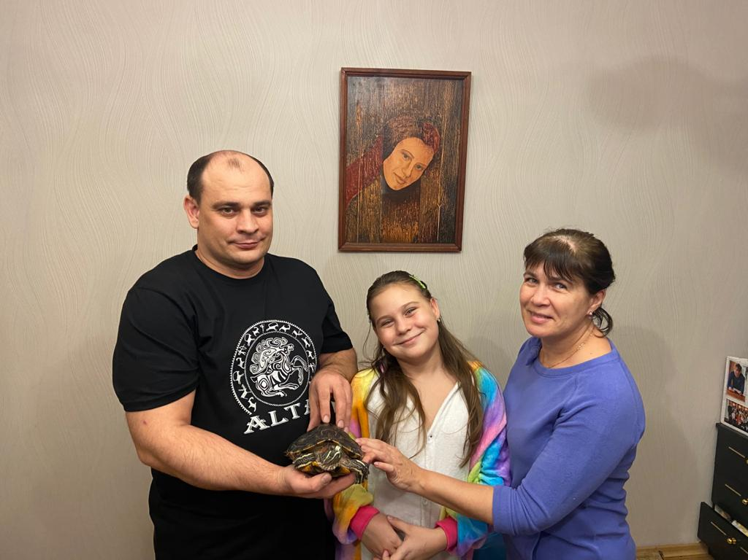

Черепашка стала нашей любимицей. Мы поселили её в аквариум и стали ухаживать. Я часто наблюдаю за её поведением, и поняла, что Маша, несмотря на свою молчаливость, по-разному реагирует на различных людей, свет, звук, цвет.
Меня очень заинтересовала эта тема, я решила разобраться в ней и о своих наблюдениях рассказать ребятам в классе. Ведь если люди будут знать, что это животное может общаться, многие захотят приобрести его. Так родился проект под названием «Умеют ли общаться с человеком красноухие черепахи?»

Цель проекта:
С помощью изучения информационных источников, опытов и наблюдений доказать, что красноухая черепаха умеет общаться с человеком.

Задачи проекта:
1. Найти информацию о красноухой черепахе, проанализировать ее.
2. Провести наблюдение и эксперименты для изучения способов общения красноухой черепахи с человеком и другими животными (кошкой).
3. Обработать и представить информацию в классе.
Гипотеза:
Предположим, что красноухая черепаха может общаться с человеком, опираясь на свои инстинкты: различать людей, сообщать о своих потребностях.
Объект и предмет исследования:
Объект: красноухая черепаха
Предмет: способы общения красноухой черепахи с человеком

Методы исследования:
- Теоретический (изучение и анализ информации по данной теме)
- Эксперимент
- Наблюдение
- Обработка и анализ результатов

Глава 1

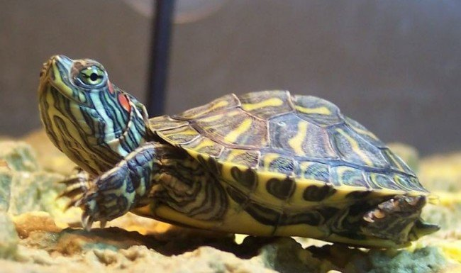

1.1. Описание
Красноухая черепаха — наверное, самая популярная черепаха среди пресноводных. Она названа так из-за красного пятна позади глаз, которое у некоторых видов может быть не только красным, но и оранжевым. Расцветка черепах меняется в зависимости от возраста: от ярко-зеленого в молодости до черного в старости. Размер панциря колеблется от 3 сантиметров до 25-28 см. В течение первых 2 лет жизни красноухая черепаха при хороших условиях может вырасти до 9-10 сантиметров, затем рост замедляется и черепаха растет по 1 - 1,5 см в год.
Все повадки черепах связаны с инстинктами, они передаются по наследству. На основании этих инстинктов рептилия реагирует на звуки, движения вокруг нее, на температуру в аквариуме, свет и цвет. К основным инстинктам следует отнести инстинкты размножения и самосохранения. Инстинкт самосохранения обеспечивает черепахе жизнерадостность, защиту, бегство, убежище от врагов и поиска пищи. Инстинкт размножения заставляет черепаху искать себе партнера и откладывать яйца, чтобы появились дети.
У красноухой черепахи хорошо развиты органы чувств, особенно зрение и обоняние.

1.2. Условия для жизни
В качестве дома для красноухой черепахи служит акватеррариум объемом 100 - 150 литров, заполненный водой как минимум на 20-30 сантиметров (необходимо, чтобы черепаха могла без особых усилий перевернуться, если она вдруг окажется на спине). Обязательным условием является наличие бережка, над которым будет установлены лампы накаливания, столь необходимые для обогрева, профилактики заболеваний и роста черепахи. На суше можно насыпать грунт при условии, что он не будет сыпаться в воду.
Вода должна быть чистой и достаточно теплой (26 - 28°С). Менять воду необходимо по мере загрязнения, но не реже чем 1-2 раза в неделю. Температура воздуха на островке должна быть в районе 29-30°С.

1.3. Питание
Рацион красноухих черепах должен быть разнообразным и не состоять из продуктов какого-либо отдельно пункта. Правильное кормление - главный залог успеха при содержании пресноводных черепах. В основном рацион красноухих черепах состоит из рыбы (хек, треска, бычки, таласса и другие), а также мяса, насекомых, растительного корма и витаминно-минеральных добавок.
Молодых черепах (до 2 лет) можно кормить ежедневно, особей постарше 2-3 раза в неделю. Маленькие черепашки едят исключительно животный корм, но с возрастом в рационе черепах все большую долю начинают занимать корма растительного происхождения. Если в аквариуме посажены растения, то черепахи достаточно быстро их объедают.
1.4. Интересные факты о красноухой черепахе

Интересно зрительное восприятие черепах разными нациями. Красноухими их именуют только в России. А вот в Германии черепахи называются краснощекими. Но, как бы там ни было, представители вида живучи. 30 лет – норма для красноухих.

Интересно и то, что панцири черепах – не просто костяшки. В них есть нервные окончания. Животные способны чувствовать прикосновения, удары, отдающиеся в тело.

Если черепаха видит перед собой врага, она начинает шипеть. Лишь на это, собственно, голосовые связки животного и способны. В добродушном расположении духа красноухая черепаха может еще пофыркать или посвистеть, но певицей и говоруньей ей не быть.

Зато, рептилия могла бы стать хамелеоном. Черепахи этого вида способны менять цвет тела, панциря. Правда, процесс проходит медленнее, чем у хамелеона. Перенеся животное в новые декорации, новой окраски придется ждать около часа, двух. Стать кислотно-лимонными черепахи не смогут, но максимально посветлеть и пожелтеть постараются.

Напоследок развенчаем миф о медлительности черепах. Красноухие способны бежать с солидной скоростью, еще и препятствия преодолевать. Правда, резвость питомцы проявляют в определенных обстоятельствах, к примеру, в погоне за соперником. В обычных же условиях черепахи, действительно, расслабленны и неторопливы.

Глава 2
2.1. Результаты проведённых опытов
Для того, чтобы доказать зависимость черепахи от человека, я провела следующие опыты и эксперименты:
Опыт №1 (наблюдение, определение пола)
У меня черепаха живет 6 лет. Ее размер сейчас 20 см.
По форме ее лап и хвосту мы определили, что она женского пола. У нее короткие пальцы, когти небольшие, хвост прямой, как колбаска. У самцов же когти вытянутые и слегка загнуты, пальцы длинные, а хвосты треугольные.

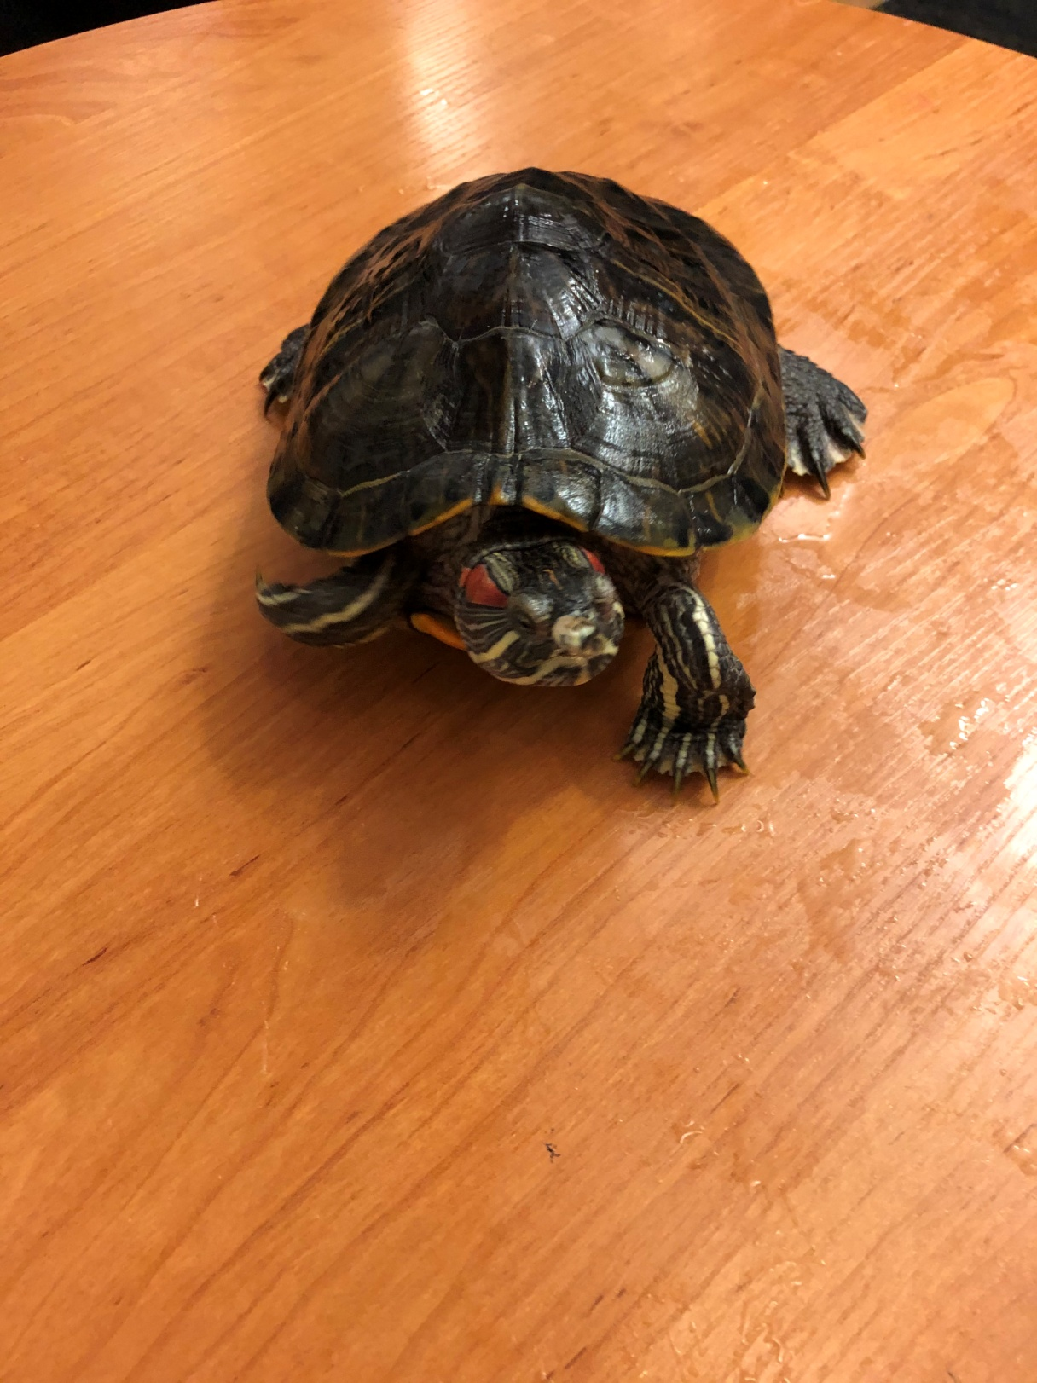

Опыт №2 (реакция на звук)
Кормит Машу в основном папа, а его голос низкий и громкий. Поэтому, когда он издалека зовет Машу по имени, она подплывает к краю аквариума, высовывает голову и часто издает различные звуки.
Я с родителями провела эксперимент: мы по очереди звали черепаху. Вначале к ней подошла мама, позвала ее, Маша высунула голову, но не начала движение в воде, молча смотрела на маму.
Второй подошла я, позвала черепаху, но она также просто посмотрела на меня.
Когда Машу позвал папа, она начала активно двигаться в аквариуме, подплыла к краю и попыталась выбраться из него.

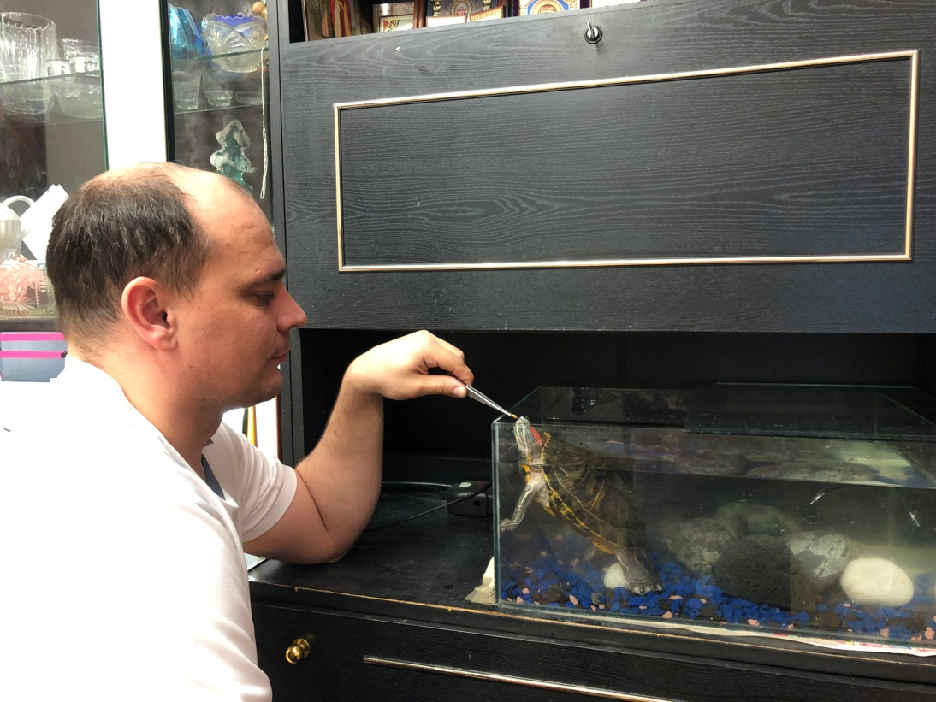

Опыт №3 (реакция на цвет)
Черепахи могут различать цвета как в воде, так и над ней, могут высматривать места для кладки и других черепах. С этим связан один из экспериментов, которые мы провели с нашим питомцем. Обычно мы кормим ее в отдельной большой чашке зеленого цвета. Когда мы ставим чашку с водой и кормом рядом с аквариумом, Маша начинает активно двигаться, высовывать голову, издавать звуки. Для изучения ее восприятия цвета мы молча подошли к аквариуму и поставили не обычную зеленую чашку, а кастрюлю серого цвета. Маша никак не отреагировала на емкость. После этого мы также тихо поставили ее обычную чашку и отошли в сторону. Маша подплыла к поверхности аквариума, высунула голову и зашипела.
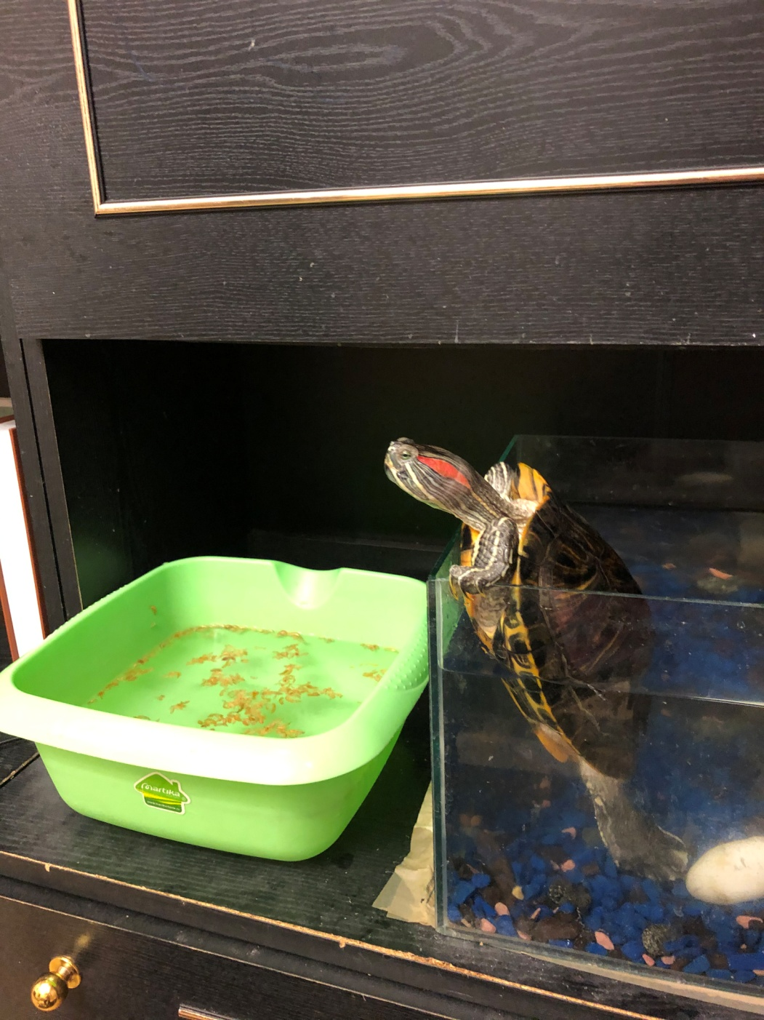

Опыт №4 (реакция на движение)
Эти животные отлично замечают движение на расстоянии до 40 метров, неважно жертва это или хищник. С этим связан еще один эксперимент с нашей черепахой. Однажды я медленно ходила вдоль аквариума, а черепаха плавала за мной. Маша наблюдала за моими движениями и тоже двигалась. Когда я остановилась, она тоже замерла.
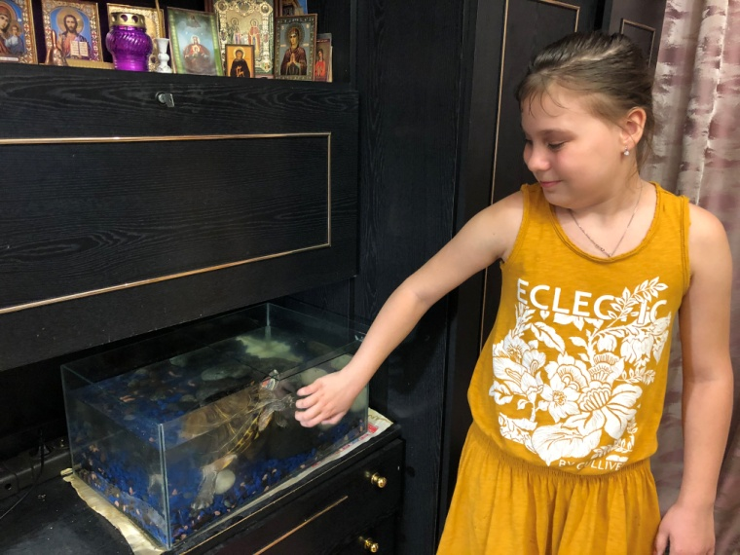

Опыт №5 (реакция на прикосновения)
Панцирь черепашек чувствителен к прикосновениям, так как через него проходят нервы. Наша Маша реагирует на папу заметно лучше, чем на остальных членов семьи, явно прикосновения папиных рук ей приятнее. Черепаха замирает, не прячет голову, она спокойна.
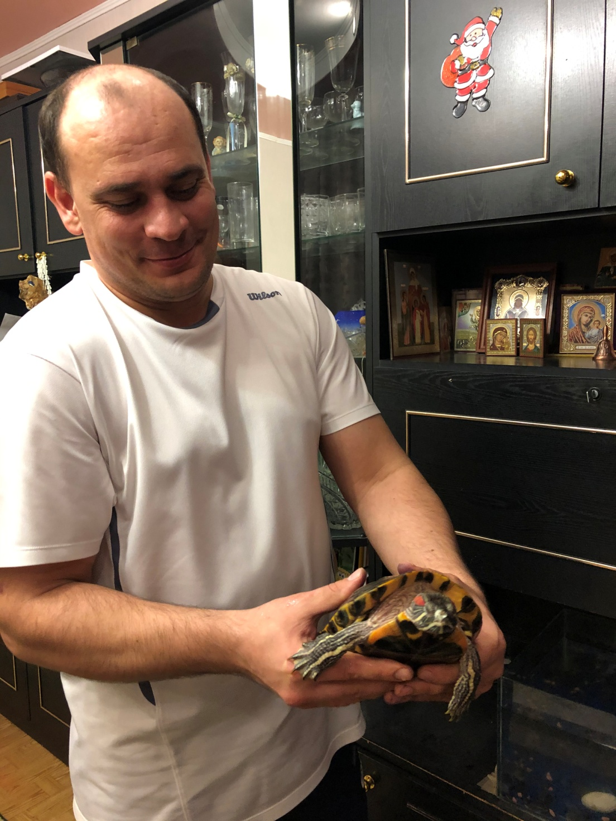
Опыт №6 (реакция на повторяющиеся игры)
Водные красноухие черепахи поддаются тренировке. Когда я прочитала об этом в Интернете, решила проверить. Я стала играть с Машей. Вначале я стучала по стенке аквариума, двигала пальцами, а черепаха пыталась укусить меня. Через несколько дней таких тренировок Маша стала спокойно реагировать на стук и движение моих рук. Наверное, она убедилась в безопасности. Теперь, услышав стук пальцев, она начинает двигаться вдоль стенок аквариума и шумно пыхтеть. Так мы играем.
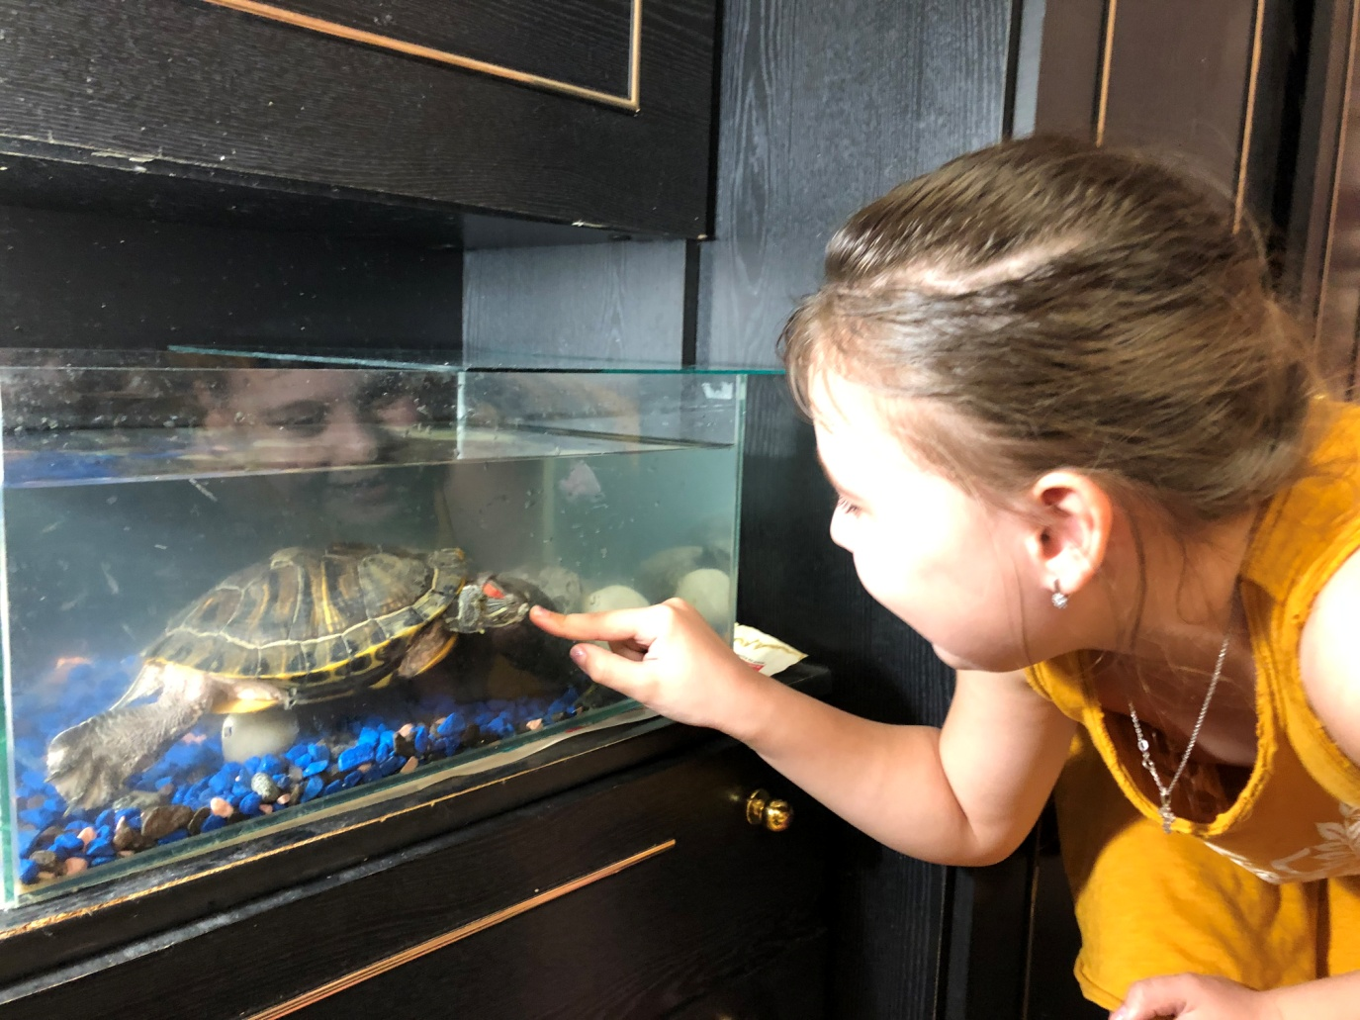

Опыт №6 (реакция на контакт с людьми и другим животным)
Всем известно, что двигаются черепахи довольно медленно. Однако я прочитала, что они могут быть и быстрыми, встречая человека или другое животное. Мы провели еще один эксперимент, выпустив нашу Машу погулять по квартире. В большой комнате остались родители, кошка, мы поставили стул, игрушку. Черепаха довольно быстро начала передвигаться по полу. Особенно стремительно Маша уползала от кошки.

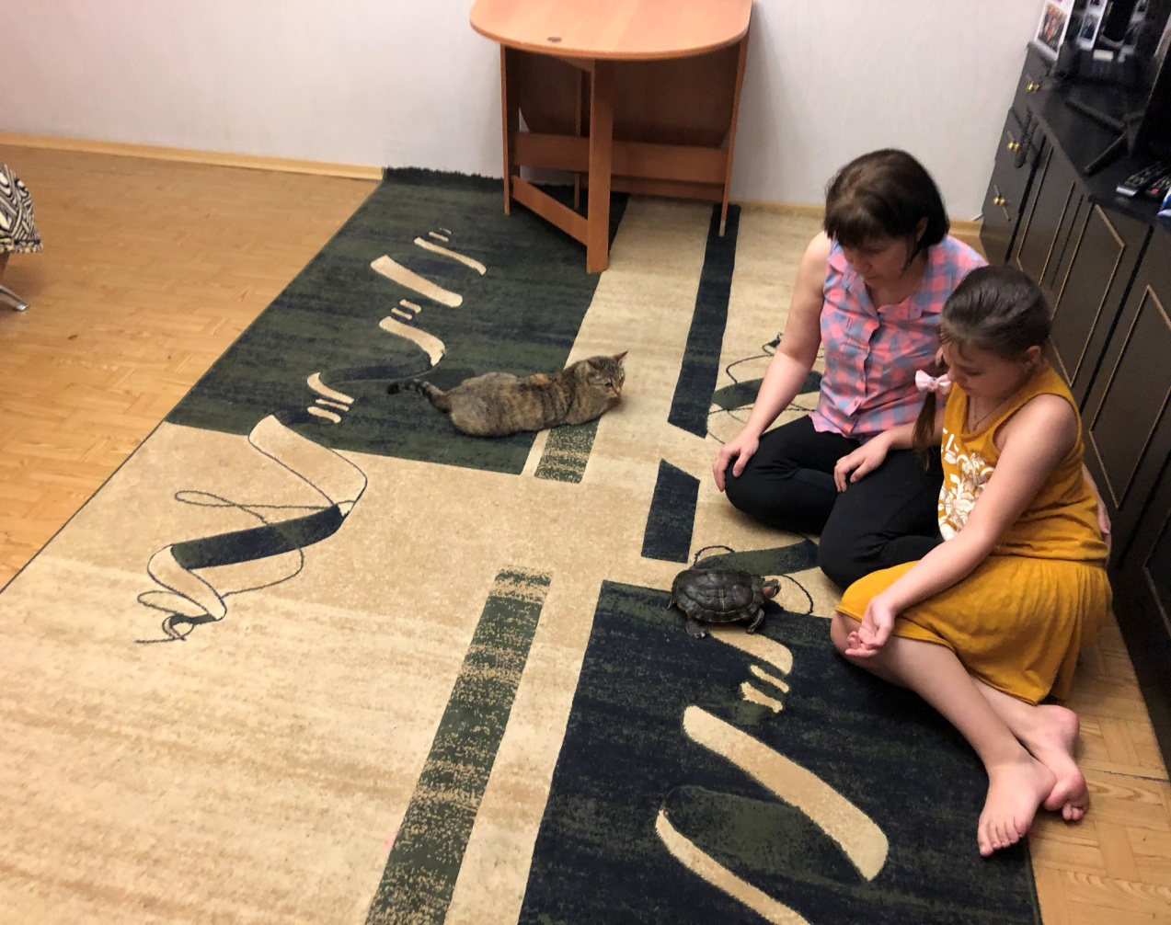

2.2. Вывод
Изучив поведение нашей красноухой водной черепахи, я делаю вывод, что это животное не такое уж и простое, как кажется с самого начала. Оно различает людей по голосу, различает цвета, замечает движения вокруг себя, выделяет более приятных людей, поддается тренировке, по-разному реагирует на человека и животное.
Заключение
Моё исследование доказало, что красноухие черепахи могут общаться с человеком, опираясь на свои инстинкты: различать людей, сообщать о своих потребностях и даже поддаются тренировке!
Я всем советую завести дома красноухого друга, такого интересного и занятного!

Источники
- Красноухая Черепаха В Домашних Условиях: Содержание От А До Я. https://catfishes.ru/domashnyaya-krasnouxaya-cherepaxa-vse-chto-nuzhno-znat/
- Повадки и поведение черепах. http://myturtle.ru/povadki-i-povedenie-cherepax/
- Интересные факты о красноухих черепахах. https://vilingstore.net/zhivotnye-nasekomye-rasteniya-flora-i-fauna/interesnye-fakty-o-krasnouhih-cherepahah/
- Как ухаживать за красноухой черепахой в домашних условиях
Источник: https://happy-york.ru/razumnyy-ukhod-krasnoukhoy-cherepakhoy/
